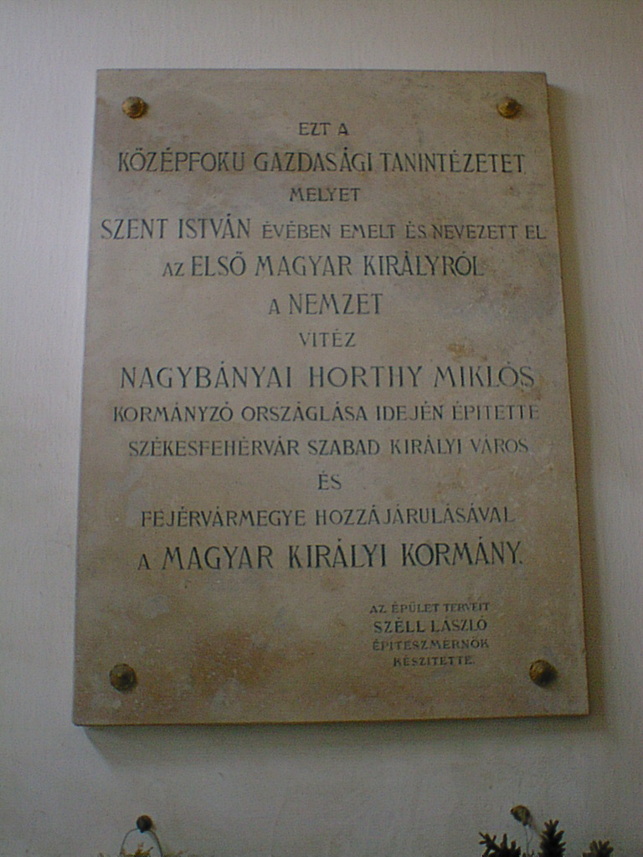

7. kép. Az iskola alapításának emléktáblája

